Mérési Jegyzőkönyv

|  |  |
| --- | --- |
| **A mérés tárgya:** | Analóg fáziszárt hurok vizsgálata (9. mérés) |
| **A mérést végzik:** |  |
| **Mérőcsoport:** |  |
| **A mérés időpontja:** | 2011. 04. 18. |
| **A mérést vezeti:** | Németh Gábor Árpád  Szűcs Attila |

Felhasznált eszközök

|  |  |  |
| --- | --- | --- |
| Oszcilloszkóp | Agilent 54622A | < gy.sz.> |
| Tápegység | Agilent E3630 | < gy.sz.> |
| Függvénygenerátorok (szinkronizálhatóak) | Agilent 33220A-Option 001 | < gy.sz. > |
| Digitális multiméter (6½ digit) | Agilent 33401A | < gy.sz. > |
| Digitális multiméter (3½ digit) | Metex ME-22T | < gy.sz.> |
| Tesztpanel |  |  |
|  |  |  |

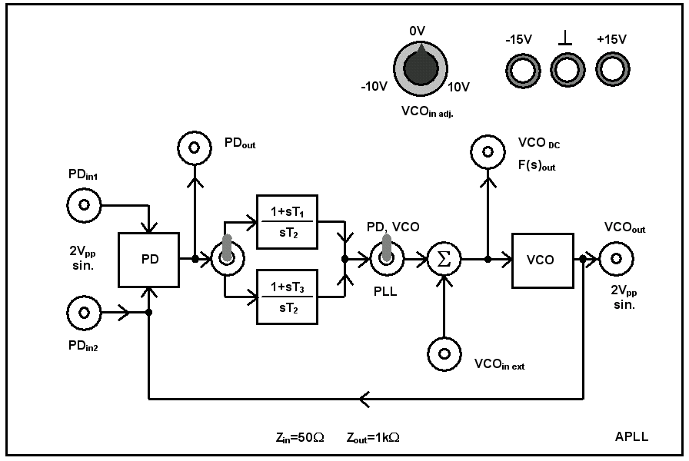

9‑1. ábra. Tesztpanel

1. Az APLL áramkör hurokelemeinek mérése
   1. PD karakterisztika felvétele

|  |  |  |  |  |  |  |
| --- | --- | --- | --- | --- | --- | --- |
| **θ2** [o] | **ud** [V] | **θe** [o] |  | **θ2** [o] | **ud** [V] | **θe** [o] |
| 180 | -0,04 | -180 |  | 0 | -0,058 | 0 |
| 170 | -0,2 | -170 |  | -10 | 0,2 | 10 |
| 160 | -0,33 | -160 |  | -20 | 0,35 | 20 |
| 150 | -0,47 | -150 |  | -30 | 0,48 | 30 |
| 140 | -0,58 | -140 |  | -40 | 0,6 | 40 |
| 130 | -0,69 | -130 |  | -50 | 0,7 | 50 |
| 120 | -0,76 | -120 |  | -60 | 0,78 | 60 |
| 110 | -0,82 | -110 |  | -70 | 0,83 | 70 |
| 100 | -0,85 | -100 |  | -80 | 0,86 | 80 |
| 90 | -0,854 | -90 |  | -90 | 0,868 | 90 |
| 80 | -0,832 | -80 |  | -100 | 0,846 | 100 |
| 70 | -0,785 | -70 |  | -110 | 0,8 | 110 |
| 60 | -0,713 | -60 |  | -120 | 0,726 | 120 |
| 50 | -0,62 | -50 |  | -130 | 0,632 | 130 |
| 40 | -0,5 | -40 |  | -140 | 0,52 | 140 |
| 30 | -0,38 | -30 |  | -150 | 0,39 | 150 |
| 20 | -0,24 | -20 |  | -160 | 0,25 | 160 |
| 10 | -0,09 | -10 |  | -170 | 0,1 | 170 |
| 0 | -0,058 | 0 |  | -180 | -0,047 | 180 |

Kis *θe* esetén (|*θe*| < 45 o)

***ud*(*t*)** = ***Kd θe***

*ud1* = -0,24 V

*ud2* = 0,35 V

*θe1* = -20 o

*θe2* = 20 o

Kd’= 0.0147 [V/o]

**Kd = 0.8451 [V/rad]**

**Matlab kód:**

plot(theta,ud)

>> xlabel('theta [fok]')

>> ylabel('Ud [V]')



*Értékelés:*

A fázisdetektor várt kimenete szinuszos. A mért értékekből felrajzolt karakterisztika követi a várt alakot. A karakterisztika meredekségére is a várt értéket számoltuk.

* 1. VCO karakterisztika felvétele

|  |  |
| --- | --- |
| **uf** [V] | **f2** [kHz] |
| -9,07 | 80 |
| -7,32 | 82 |
| -5,55 | 84 |
| -3,83 | 86 |
| -2,08 | 88 |
| -0,32 | 90 |
| 1,48 | 92 |
| 3,18 | 94 |
| 5,02 | 96 |
| 6,8 | 98 |
| 8,5 | 100 |
|  |  |

**Matlab kód:**

>> plot(uf,f2)

>> xlabel('Uf [V] ')

>> ylabel('f2 [kHz] ')



*uf1* = -9,07 V

*uf2* = 8,5 V

*f1* = 80 kHz

*f2* = 100 kHz

Kv’= 1.1383 [kHz/V]

**Kv= 7.1522 [k rad/Vs]**

*Értékelés:*

A VCO karakterisztikája az elvárt szerint lineáris, a Kv is az elvárt érték körüli.

* 1. VCO szabadonfutó frekvenciájának meghatározása

f0 = 90,34 kHz; ω0 = 567,623 *k*

A VCO egyenlete:

ω2 = 1,1383Uf+90,2*2pi [rad/s].

1. Az APLL áramkör befogási és követési tartományainak felvétele
   1. Befogási tartomány felvétele

1. módszer

*f1* = 78,3 kHz

*f2* = 101,2 kHz

2ΔfP= 45,8 kHz

A két ábra a tartományhatáron készült.

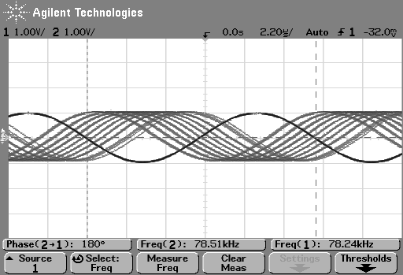

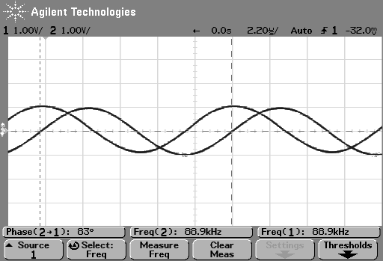

2. Lissajous ábrával

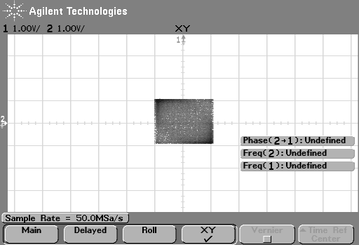

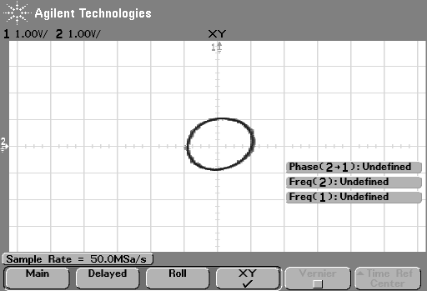

* 1. Követési tartomány felvétele

*f1* = 78,3 kHz

*f2* = 101,2 kHz

2ΔfH= 45,8 kHz

*Értékelés:*

A tesztpanel kialakításából adódóan a befogási tartomány megegyezik a követési tartománnyal.

1. Analóg FM demodulátorok megvalósítása, illetve a demodulátor karakterisztikák felvétele

FM demodulátor karakterisztika felvétele

**ζ=1** Referencia jel: 100 Hz → 0 dB

|  |  |
| --- | --- |
| **f** [Hz] | **uf** [dB] |
| **100** | **0** |
| 300 | 0,16 |
| 500 | 0,42 |
| 700 | 0,67 |
| 900 | 0,88 |
| 1100 | 1,03 |
| 1300 | 1,12 |
| 1500 | 1,165 |
| 1700 | 1,165 |
| 1900 | 1,14 |
| 2100 | 1,06 |
| 2300 | 0,97 |
| 2500 | 0,86 |
| 2700 | 0,73 |
| 2900 | 0,58 |
| 3100 | 0,43 |
| 3300 | 0,25 |
| 3500 | 0,078 |
| 3700 | -0,11 |
| 3900 | -0,31 |
| 4100 | -0,53 |
| 4300 | -0,74 |
| 4500 | -0,95 |
| 4700 | -1,2 |
| 4900 | -1,425 |
| 5100 | -1,66 |
| 5300 | -1,91 |
| 5500 | -2,15 |
| 5700 | -2,4 |
| 5900 | -2,66 |
| 6100 | -2,92 |

**Matlab kód:**

>> plot(f_fm,Uf_fm)

>> xlabel('fm [Hz]')

>> ylabel('Uf [dB]')



*Értékelés:*

Megfelelő alakot kaptunk.

1. Az APLL-t jellemző zárthurkú átviteli függvények meghatározása
   1. Zárthurkú átviteli függvény [H(s)] meghatározása

**Matlab kód:**

>> F=tf([193*10^-6 1],[43*10^-6 0])

Transfer function:

0.000193 s + 1

--------------

4.3e-005 s

G=tf([1.167 6044],[4.3e-005 0 0])

Transfer function:

1.167 s + 6044

--------------

4.3e-005 s^2

>> H=G/(1+G)

Transfer function:

5.018e-005 s^3 + 0.2599 s^2

--------------------------------------------

1.849e-009 s^4 + 5.018e-005 s^3 + 0.2599 s^2

>> bode(H)



**Zárthurkú átviteli függvény ζ=1-re**

Paraméterek:

Kv= 7.1522*10^3 [rad/Vs]; Kd= 0.8451 [V/rad]; τ1= 193*10^-6 [s/rad];   
τ2= 43*10^-6 [s/rad].

ζ= 1.1441 ; ωn= 1.1856e+004 [rad/s]; ωb= 2.7129*10^4 [rad/s];

* 1. Hibafüggvény meghatározása [1-H(s)]

**Matlab kód:**

>> bode(1-H)



**Hibafüggvény ζ=1-re**

Paraméterek:

Kv= [rad/Vs]; Kd= [V/rad]; τ1= [s/rad];   
τ2= [s/rad].

ζ= ; ωn= [rad/s].

*Értékelés:*

< *Értékelés*>

1. Digitális FSK demodulátor megvalósítása és mérése
   1. Mérés kislöketű FSK esetén

Beállítások:

Frekvencia: 90 kHz

Frekvencia ugrás: 92 kHz

Moduláló frekvencia: 200 Hz

**ζ=1**

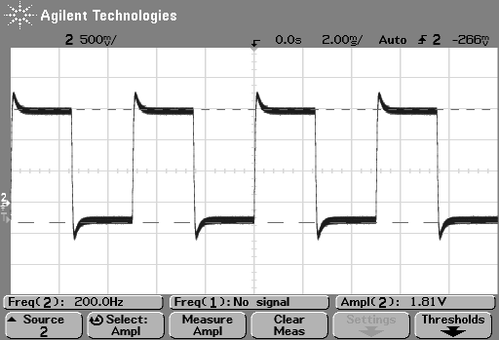

* 1. Mérés nagylöketű FSK esetén (a hurok szétejtése, befogási tranziens generálása)

Beállítások:

Frekvencia: 90 kHz

Frekvencia ugrás: 97 kHz

Moduláló frekvencia: 200 Hz

**ζ=1**

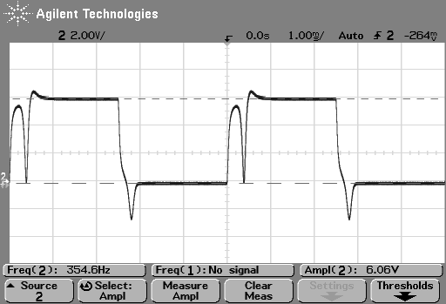

*Értékelés:*

Nagy frekvencia ugrással a jel eltorzul.

1. Két különböző csillapítási tényezővel (ζ= 1 és 0,25) jellemzett APLL dinamikájának mérése
   1. Ugrás a referencia jel frekvenciájában

Beállítások:

Frekvencia: 90 kHz

Frekvencia ugrás: 92 kHz

Moduláló frekvencia: 200 Hz

**ζ=1**

< ábra>

Beállítások:

Frekvencia: 90 kHz

Frekvencia ugrás: 92 kHz

Moduláló frekvencia: 200 Hz

**ζ=0,25**

< ábra>

*Értékelés:*

< *Értékelés*>

* 1. A VCO bemenet perturbációja

A perturbáló jel paraméterei:

Frekvencia:100Hz

Amplitúdó: 1Vpp

Jelalak: négyszög

Kitöltési tényező: 50%

**ζ=1**

< ábra>

A perturbáló jel paraméterei:

Frekvencia:100Hz

Amplitúdó: 1Vpp

Jelalak: négyszög

Kitöltési tényező: 50%

**ζ=0.25**

< ábra>

*Értékelés:*

< *Értékelés*>

Kiegészítő mérési feladatok

1. PM demodulátor karakterisztika felvétele

**ζ=1** Referencia jel: 6 kHz → 0 dB

|  |  |
| --- | --- |
| **f** [Hz] | **ud** [dB] |
| **6000** |  |
| 5800 |  |
| 5600 |  |
| 5400 |  |
| 5200 |  |
| 5000 |  |
| 4800 |  |
| 4600 |  |
| 4400 |  |
| 4200 |  |
| 4000 |  |
| 3800 |  |
| 3600 |  |
| 3400 |  |
| 3200 |  |
| 3000 |  |
| 2800 |  |
| 2600 |  |
| 2400 |  |
| 2200 |  |
| 2000 |  |
| 1800 |  |
| 1600 |  |
| 1400 |  |

**Matlab kód:**

<PM demodulátor karakterisztika - ábra>

*Értékelés:*

< *Értékelés*>

1. A demodulátorok torzításának mérése
   1. FM demodulátor torzításának mérése

Beállítások:

Frekvencia:95 kHz

Moduláló frekvencia:200 Hz

Löket: 4 kHz

**ζ=1**

< ábra>

Beállítások:

Frekvencia:95 kHz

Moduláló frekvencia:200 Hz

Löket: 6 kHz

**ζ=1**

< ábra>

Beállítások:

Frekvencia:95 kHz

Moduláló frekvencia:200 Hz

Löket: 7 kHz

**ζ=1**

< ábra>

*Értékelés:*

< *Értékelés*>

* 1. PM demodulátor torzításának mérése

Beállítások*:*

Frekvencia:90 kHz

Moduláló frekvencia: 6 kHz

Fázislöket: 45o

**ζ=1**

< ábra>

Beállítások:

Frekvencia:90 kHz

Moduláló frekvencia: 6 kHz

Fázislöket: 75o

**ζ=1**

< ábra>

Beállítások:

Frekvencia:90 kHz

Moduláló frekvencia: 6 kHz

Fázislöket: 90o

**ζ=1**

< ábra>

Beállítások:

Frekvencia:90 kHz

Moduláló frekvencia: 6 kHz

Fázislöket: 120o

**ζ=1**

< ábra>

*Értékelés:*

< *Értékelés*>

1. A fázisdetektor kimenetén a kétszeres frekvencia komponens mérése

< ábra>

*Értékelés:*

< *Értékelés*>

1. Mérje meg a kimenet és a bemenet közötti fázist

< ábra>

*Értékelés:*

< *Értékelés*>